TRƯỜNG ĐẠI HỌC BÁCH KHOA HÀ NỘI
Viện Công nghệ thông tin và Truyền thông

Tài liệu đặc tả yêu cầu phần mềm
(Software Requirement Specification – SRS)
Phiên bản 1.0

AIMS: An Internet Media Store
Môn: Thiết kế xây dựng phần mềm

20183931
Đặng Phú Khang

Hà Nội, ngày … tháng … năm …

Mục lục

Mục lục 1
1 Giới thiệu 2
1.1 Mục đích 2
1.2 Phạm vi 2
1.3 Từ điển thuật ngữ 2
1.4 Tài liệu tham khảo 2
2 Mô tả tổng quan 3
2.1 Các tác nhân 3
2.2 Biểu đồ use case tổng quan 3
2.3 Biểu đồ hoạt động 4
2.3.1 Biểu đồ hoạt động “Pay order” 4
2.3.2 Biểu đồ hoạt động “Place order” 5
2.3.3 Biểu đồ hoạt động “Place rush order” 6
3 Đặc tả các chức năng 7
3.1 Đặc tả use case UC001 “Pay order” 7
3.2 Đặc tả use case UC002 “Place order” 8
3.3 Đặc tả use case UC003 “Place rush order” 12
4 Các yêu cầu khác 17
4.1 Chức năng (Functionality) 17
4.2 Tính dễ dùng (Usability) 17
4.3 Các yêu cầu khác 17

Giới thiệu

Mục đích
<Đưa ra mục đích của tài liệu và đối tượng đọc tài liệu>

Phạm vi
<Đưa ra mô tả sơ bộ về bài toán bằng lời>

Từ điển thuật ngữ
<Đưa ra các thuật ngữ và giải thích cho thuật ngữ đó trong nghiệp vụ của phần mềm, và được sử dụng trong tài liệu này. Không được tự ý mặc định về kinh nghiệm hoặc kiến thức của người đọc>

Tài liệu tham khảo
<Liệt kê danh sách tài liệu tham khảo được sử dụng trong tài liệu này, bao gồm các tài liệu liên quan đến dự án>

Mô tả tổng quan

Các tác nhân
Phần mềm có 3 tác nhân là Khách hàng, Quản trị viên, Hệ thống ngân hàng và Mail server.

Biểu đồ use case tổng quan
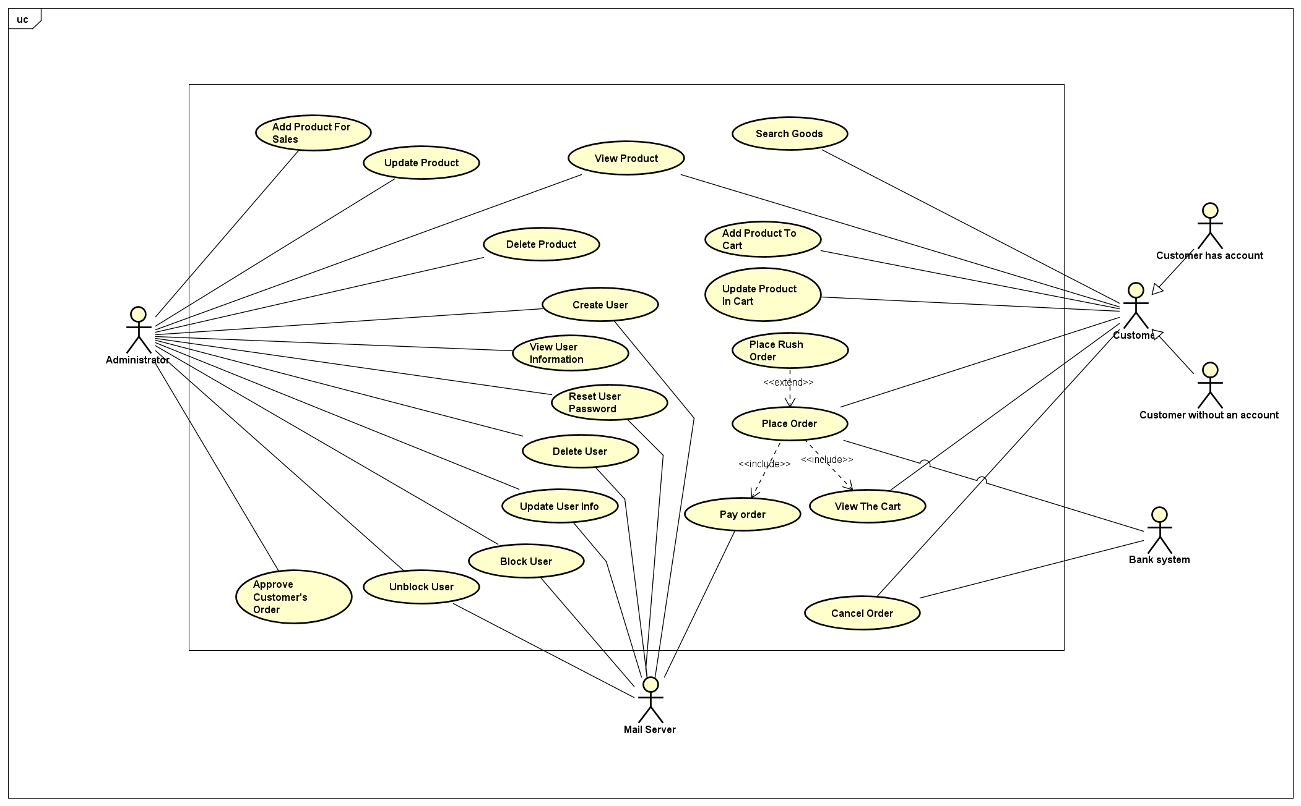

Biểu đồ hoạt động

Biểu đồ hoạt động “Pay order”
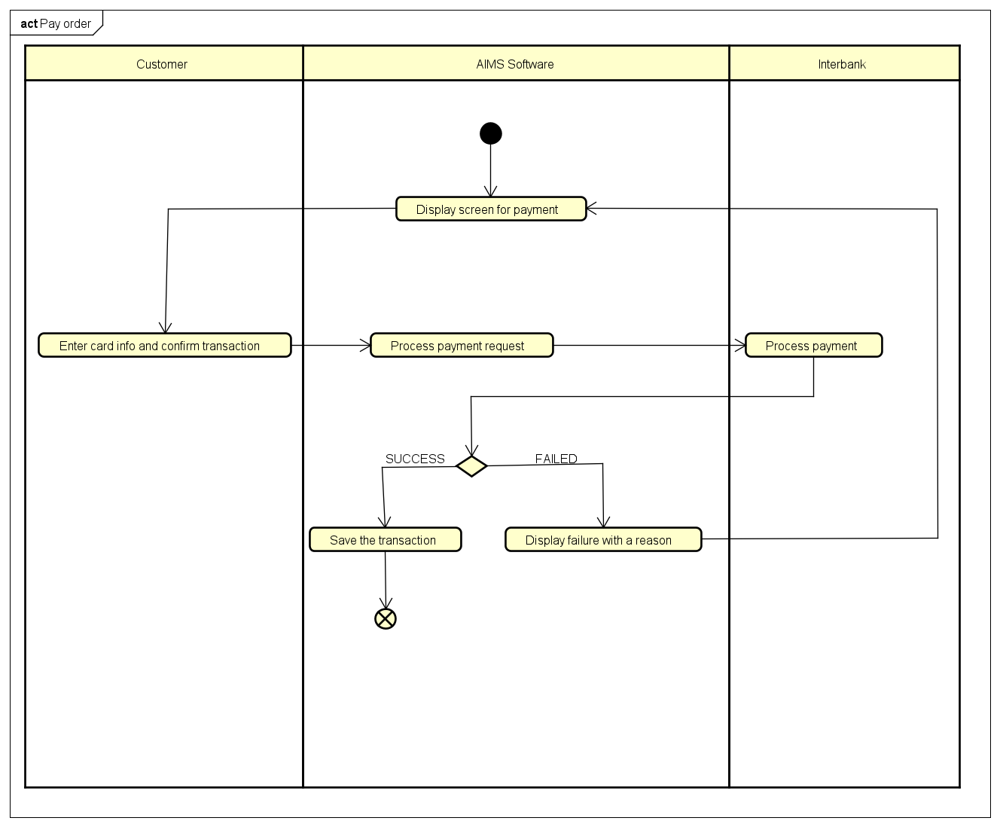

Biểu đồ hoạt động “Place order”
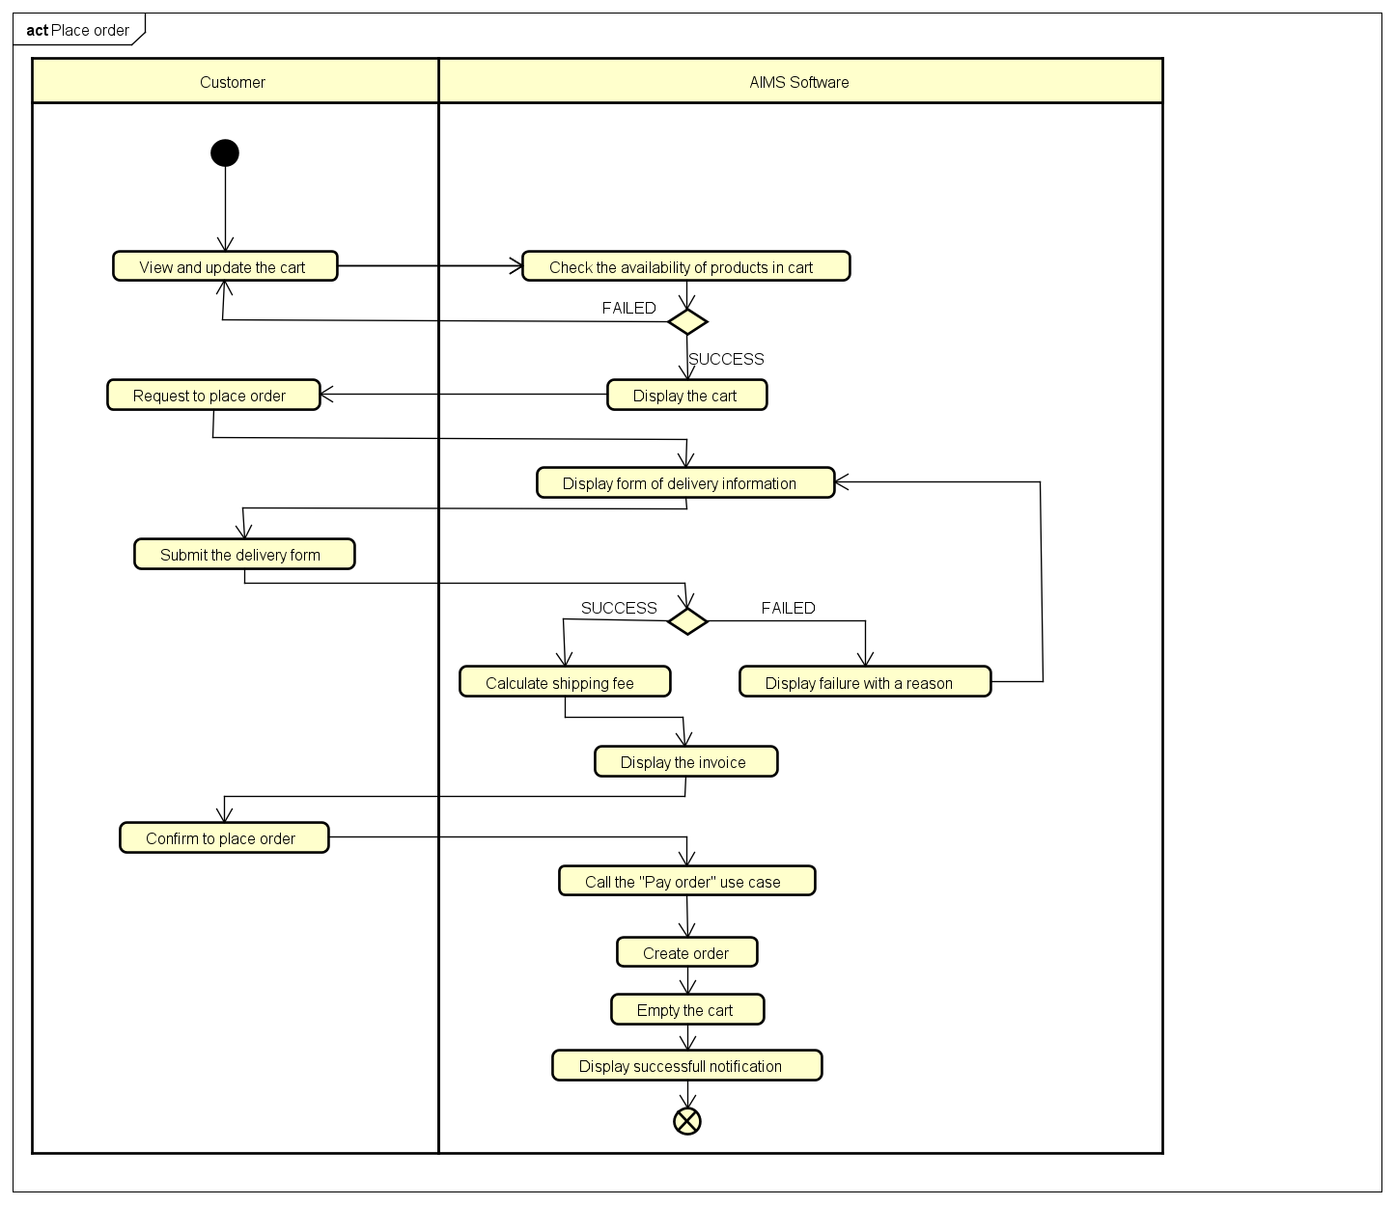

Biểu đồ hoạt động “Place rush order”
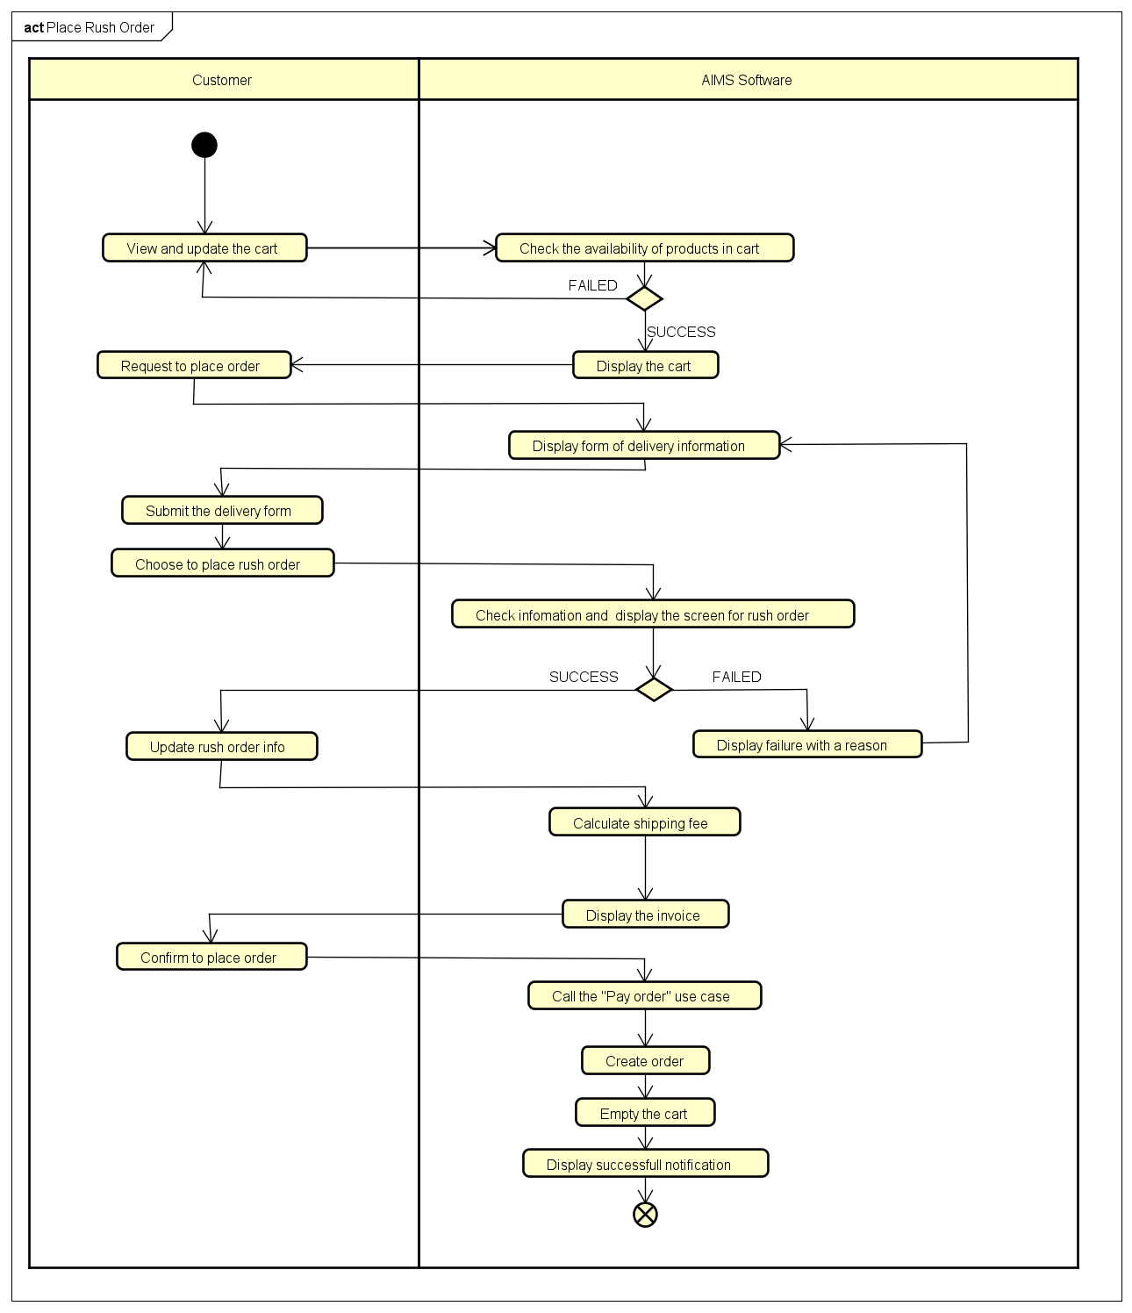

Đặc tả các chức năng
Chi tiết về các use case được đưa ra trong phần 2 được đặc tả trong các phần dưới đây.

Đặc tả use case UC001 “Pay order”
Use Case: Pay order
- Mã Usecase
UC001
- Mô tả
Các tương tác giữa phần mềm AIMS với khách hàng và Liên ngân hàng khi khách hàng muốn thanh toán đơn hàng.
- Tác nhân
  - Khách hàng
  - Ngân hàng
- Tiền điều kiện
Phần mềm AIMS đã tính tổng số tiền mà khách hàng phải thanh toán
- Luồng sự kiện chính
Bước 1: Khách hàng ấn vào nút “Pay order”
Bước 2: Phần mềm AIMS hiển thị màn hình thanh toán
Bước 3: Khách hàng nhập thông tin thẻ và xác nhận giao dịch
Bước 4: Phần mềm AIMS hỏi Liên ngân hàng để thực hiện giao dịch
Bước 5: Liên ngân hàng thực hiện giao dịch
Bước 6: Phần mềm AIMS lưu thông tin thanh toán và gửi email đến khách hàng
- Luồng sự kiện thay thế
STT | Vị trí | Điều kiện | Hành động | Vị trí tiếp tục
1. | Bước 6 | Thông tin thẻ không hợp lệ | Phần mềm AIMS thông báo thẻ không hợp lệ | Bước 1
2. | Bước 6 | Số dư không đủ | Phần mềm AIMS thông báo số dư không đủ | Bước 1

- Dữ liệu đầu vào
STT | Trường dữ liệu | Mô tả | Bắt buộc | Điều kiện  hợp lệ | Ví dụ
1. | Tên thẻ |  | Có |  | DANG PHU KHANG
2. | Số thẻ |  | Có |  | 1020428942
3. | Ngày hết hạn |  | Có | Tháng và 2 số cuối của năm | 01/23
4. | Mật khẩu |  | Có |  | 213

- Dữ liệu đầu ra
Không
- Hậu điều kiện
Không

Đặc tả use case UC002 “Place order”
Use Case: Place order
1. Mã Usecase
UC002
- Mô tả
Các tương tác giữa khách hàng và phần mềm AIMS khi khách hàng muốn đặt hàng
- Tác nhân
  - Khách hàng
- Tiền điều kiện
Có kết nối Internet
- Luồng sự kiện chính
Bước 1: Khách hàng xem giỏ hàng
Bước 2: Phần mềm AIMS kiểm tra tính khả dụng của sản phẩm trong giỏ hàng
Bước 3: Phần mềm AIMS hiển thị giỏ hàng
Bước 4: Khách hàng yêu cầu đặt hàng
Bước 5: Phần mềm AIMS hiển thị biểu mẫu giao hàng
Bước 6: Khách hàng nhập và gửi thông tin giao hàng
Bước 7: Phần mềm AIMS tính phí giao hàng
Bước 8: Phần mềm AIMS hiển thị hoá đơn
Bước 9: Khách hàng xác nhận đặt hàng
Bước 10: Phần mềm AIMS gọi đến UC “Pay Order”
Bước 11: Phần mềm AIMS tạo một đơn hàng mới
Bước 12: Phần mềm AIMS làm trống giỏ hàng
Bước 13: Phần mềm AIMS hiển thị thông báo đặt hàng thành công
- Luồng sự kiện thay thế
STT | Vị trí | Điều kiện | Hành động | Vị trí tiếp tục
1. | Bước 3 | Số lượng trong kho ít hơn số lượng khách hàng muốn mua | - Phần mềm AIMS hỏi khách hàng chỉnh sửa giỏ hàng  - Khách hàng chỉnh sửa giỏ hàng | Bước 2
2. | Bước 7 | Trường bắt buộc trống | Phần mềm AIMS yêu cầu nhập các trường bắt buộc | Bước 5
3. | Bước 7 | Số điện thoại không hợp lệ | Phần mềm AIMS yêu cầu nhập lại số điện thoại | Bước 5

- Dữ liệu đầu vào
STT | Trường dữ liệu | Mô tả | Bắt buộc | Điều kiện  hợp lệ | Ví dụ
1. | Người nhận |  | Có |  | DANG PHU KHANG
2. | Số điện thoại |  | Có |  | 0989562919
3. | Tỉnh thành |  | Có |  | Hanoi
4. | Địa chỉ |  | Có |  | 54 Hang Bun, Ba Dinh, Ha Noi
5. | Cách thức giao hàng |  | Không

- Dữ liệu đầu ra
Table 1. Hiển thị hoá đơn
STT | Trường dữ liệu | Mô tả | Định dạng | Ví dụ
1 | Tiêu đề | Tiêu đề của sản phẩm phương tiện |  | DVD Tokyo Hot
2 | Giá cả | Giá của sản phẩm phương tiện tương ứng | - Dấu phẩy hàng nghìn  - Nguyên dương  - Căn giữa | 177,000
3 | Số lượng | Số lượng của phương tiện tương ứng | - Nguyên dương  - Căn giữa | 2
4 | Thành tiền | Thành tiền của phương tiện tương ứng | - Dấu phẩy hàng nghìn  - Nguyên dương  - Căn giữa | 354,000
5 | Tổng hoá đơn chưa thuế VAT | Tổng giá trị sản phẩm trước thuế | - Dấu phẩy hàng nghìn  - Nguyên dương  - Căn giữa | 2,130,000
6 | Tổng hoá đơn sau thuế VAT | Tổng giá trị sản phẩm sau thuế | - Dấu phẩy hàng nghìn  - Nguyên dương  - Căn giữa
7 | Phí giao hàng |  | - Dấu phẩy hàng nghìn  - Nguyên dương  - Căn giữa | 50,000
8 | Tổng | Tổng tất cả tiền phải thanh toán | - Dấu phẩy hàng nghìn  - Nguyên dương  - Căn giữa | 2,180,000
9 | Đơn vị tiền tệ |  |  | VND
10 | Tên |  |  | Dang Phu Khang
11 | Số điện thoại |  |  | 0989562919
12 | Tỉnh thành | Chọn từ danh sách |  | Hanoi
13 | Địa chỉ |  |  | 54 Hang Bun, Ba Dinh, Ha Noi
14 | Cách thức giao hàng

Table 2. Hiển thị giỏ hàng
STT | Trường dữ liệu | Mô tả | Định dạng | Ví dụ
1 | Tiêu đề | Tiêu đề của sản phẩm phương tiện |  | DVD Tokyo Hot
2 | Giá cả | Giá của sản phẩm phương tiện tương ứng | - Dấu phẩy hàng nghìn  - Nguyên dương  - Căn giữa | 120,000
3 | Số lượng | Số lượng của phương tiện tương ứng | - Dấu phẩy hàng nghìn  - Nguyên dương  - Căn giữa | 3
4 | Thành tiền | Thành tiền của phương tiện tương ứng | - Dấu phẩy hàng nghìn  - Nguyên dương  - Căn giữa | 360,000
5 | Tổng hoá đơn chưa thuế VAT | Tổng giá trị sản phẩm trước thuế | - Dấu phẩy hàng nghìn  - Nguyên dương  - Căn giữa | 2,106,000
6 | Tổng hoá đơn sau thuế VAT | Tổng giá trị sản phẩm sau thuế | - Dấu phẩy hàng nghìn  - Nguyên dương  - Căn giữa | 2,316,600
7 | Đơn vị tiền tệ |  |  | VND

- Hậu điều kiện
Nhật ký đã được cập nhật và lưu thành công

Đặc tả use case UC003 “Place rush order”
Use Case: Place rush order
1. Mã Usecase
UC003
- Mô tả
Các tương tác giữa khách hàng và phần mềm AIMS khi khách hàng muốn đặt hàng nhanh
- Tác nhân
  - Khách hàng
- Tiền điều kiện
Có kết nối Internet
- Luồng sự kiện chính
Bước 1: Khách hàng xem giỏ hàng
Bước 2: Phần mềm AIMS kiểm tra tính khả dụng của sản phẩm trong giỏ hàng
Bước 3: Phần mềm AIMS hiển thị giỏ hàng
Bước 4: Khách hàng yêu cầu đặt hàng
Bước 5: Phần mềm AIMS hiển thị biểu mẫu giao hàng
Bước 6: Khách hàng nhập và gửi thông tin giao hàng
Bước 7: Khách hành chọn địa điểm muốn giao hàng
Bước 8: Phần mềm AIMS kiểm tra thông tin và hiển thị màn hình đặt hàng nhanh
Bước 9 : Khách hàng cập nhật thông tin đơn hàng
Bước 10: Phần mềm AIMS tính phí giao hàng
Bước 11: Phần mềm AIMS hiển thị hoá đơn
Bước 12: Khách hàng xác nhận đặt hàng
Bước 13: Phần mềm AIMS gọi đến UC “Pay Order”
Bước 14: Phần mềm AIMS tạo một đơn hàng mới
Bước 15: Phần mềm AIMS làm trống giỏ hàng
Bước 16: Phần mềm AIMS hiển thị thông báo đặt hàng thành công
- Luồng sự kiện thay thế
STT | Vị trí | Điều kiện | Hành động | Vị trí tiếp tục
1. | Bước 3 | Số lượng trong kho ít hơn số lượng khách hàng muốn mua | - Phần mềm AIMS hỏi khách hàng chỉnh sửa giỏ hàng  - Khách hàng chỉnh sửa giỏ hàng | Bước 2
2. | Bước 10 | Trường bắt buộc trống | Phần mềm AIMS yêu cầu nhập các trường bắt buộc | Bước 5
3. | Bước 10 | Số điện thoại không hợp lệ | Phần mềm AIMS yêu cầu nhập lại số điện thoại | Bước 5
4. | Bước 10 | Địa chỉ giao hàng không hỗ trợ giao hàng nhanh | Phần mềm AIMS yêu cầu nhập lại địa chỉ được hỗ trợ | Bước 5

- Dữ liệu đầu vào
STT | Trường dữ liệu | Mô tả | Bắt buộc | Điều kiện  hợp lệ | Ví dụ
1. | Người nhận |  | Có |  | DANG PHU KHANG
2. | Số điện thoại |  | Có |  | 0989562919
3. | Tỉnh thành |  | Có |  | Hanoi
4. | Địa chỉ |  | Có |  | 54 Hang Bun, Ba Dinh, Ha Noi
5. | Cách thức giao hàng |  | Không

- Dữ liệu đầu ra
Table 1. Hiển thị hoá đơn
STT | Trường dữ liệu | Mô tả | Định dạng | Ví dụ
1 | Tiêu đề | Tiêu đề của sản phẩm phương tiện |  | DVD Tokyo Hot
2 | Giá cả | Giá của sản phẩm phương tiện tương ứng | - Dấu phẩy hàng nghìn  - Nguyên dương  - Căn giữa | 177,000
3 | Số lượng | Số lượng của phương tiện tương ứng | - Nguyên dương  - Căn giữa | 2
4 | Thành tiền | Thành tiền của phương tiện tương ứng | - Dấu phẩy hàng nghìn  - Nguyên dương  - Căn giữa | 354,000
5 | Tổng hoá đơn chưa thuế VAT | Tổng giá trị sản phẩm trước thuế | - Dấu phẩy hàng nghìn  - Nguyên dương  - Căn giữa | 2,130,000
6 | Tổng hoá đơn sau thuế VAT | Tổng giá trị sản phẩm sau thuế | - Dấu phẩy hàng nghìn  - Nguyên dương  - Căn giữa
7 | Phí giao hàng |  | - Dấu phẩy hàng nghìn  - Nguyên dương  - Căn giữa | 50,000
8 | Tổng | Tổng tất cả tiền phải thanh toán | - Dấu phẩy hàng nghìn  - Nguyên dương  - Căn giữa | 2,180,000
9 | Đơn vị tiền tệ |  |  | VND
10 | Tên |  |  | Dang Phu Khang
11 | Số điện thoại |  |  | 0989562919
12 | Tỉnh thành | Chọn từ danh sách |  | Hanoi
13 | Địa chỉ |  |  | 54 Hang Bun, Ba Dinh, Ha Noi
14 | Cách thức giao hàng

Table 2. Hiển thị giỏ hàng
STT | Trường dữ liệu | Mô tả | Định dạng | Ví dụ
1 | Tiêu đề | Tiêu đề của sản phẩm phương tiện |  | DVD Tokyo Hot
2 | Giá cả | Giá của sản phẩm phương tiện tương ứng | - Dấu phẩy hàng nghìn  - Nguyên dương  - Căn giữa | 120,000
3 | Số lượng | Số lượng của phương tiện tương ứng | - Dấu phẩy hàng nghìn  - Nguyên dương  - Căn giữa | 3
4 | Thành tiền | Thành tiền của phương tiện tương ứng | - Dấu phẩy hàng nghìn  - Nguyên dương  - Căn giữa | 360,000
5 | Tổng hoá đơn chưa thuế VAT | Tổng giá trị sản phẩm trước thuế | - Dấu phẩy hàng nghìn  - Nguyên dương  - Căn giữa | 2,106,000
6 | Tổng hoá đơn sau thuế VAT | Tổng giá trị sản phẩm sau thuế | - Dấu phẩy hàng nghìn  - Nguyên dương  - Căn giữa | 2,316,600
7 | Đơn vị tiền tệ |  |  | VND

- Hậu điều kiện
Nhật ký đã được cập nhật và lưu thành công

Các yêu cầu khác
<Đưa ra các yêu cầu khác nếu có, bao gồm các yêu cầu phi chức năng như hiệu năng, độ tin cậy, tính dễ dùng, tính dễ bảo trì; hoặc các yêu cầu về mặt kỹ thuật như về CSDL, công nghệ sử dụng…>

Chức năng (Functionality)
<Các yêu cầu về chức năng chung cho nhiều use case được ghi ở đây>

Tính dễ dùng (Usability)

Các yêu cầu khác
<Mô tả các yêu cầu khác tại đây, trên mục này có thể thêm các đặc tính chất lượng khác như Hiệu năng – Efficiency/Performance, Tính tin cậy – Reliability, Tính dễ bảo trì – Maintainability, Tính khả chuyển – Portability>

